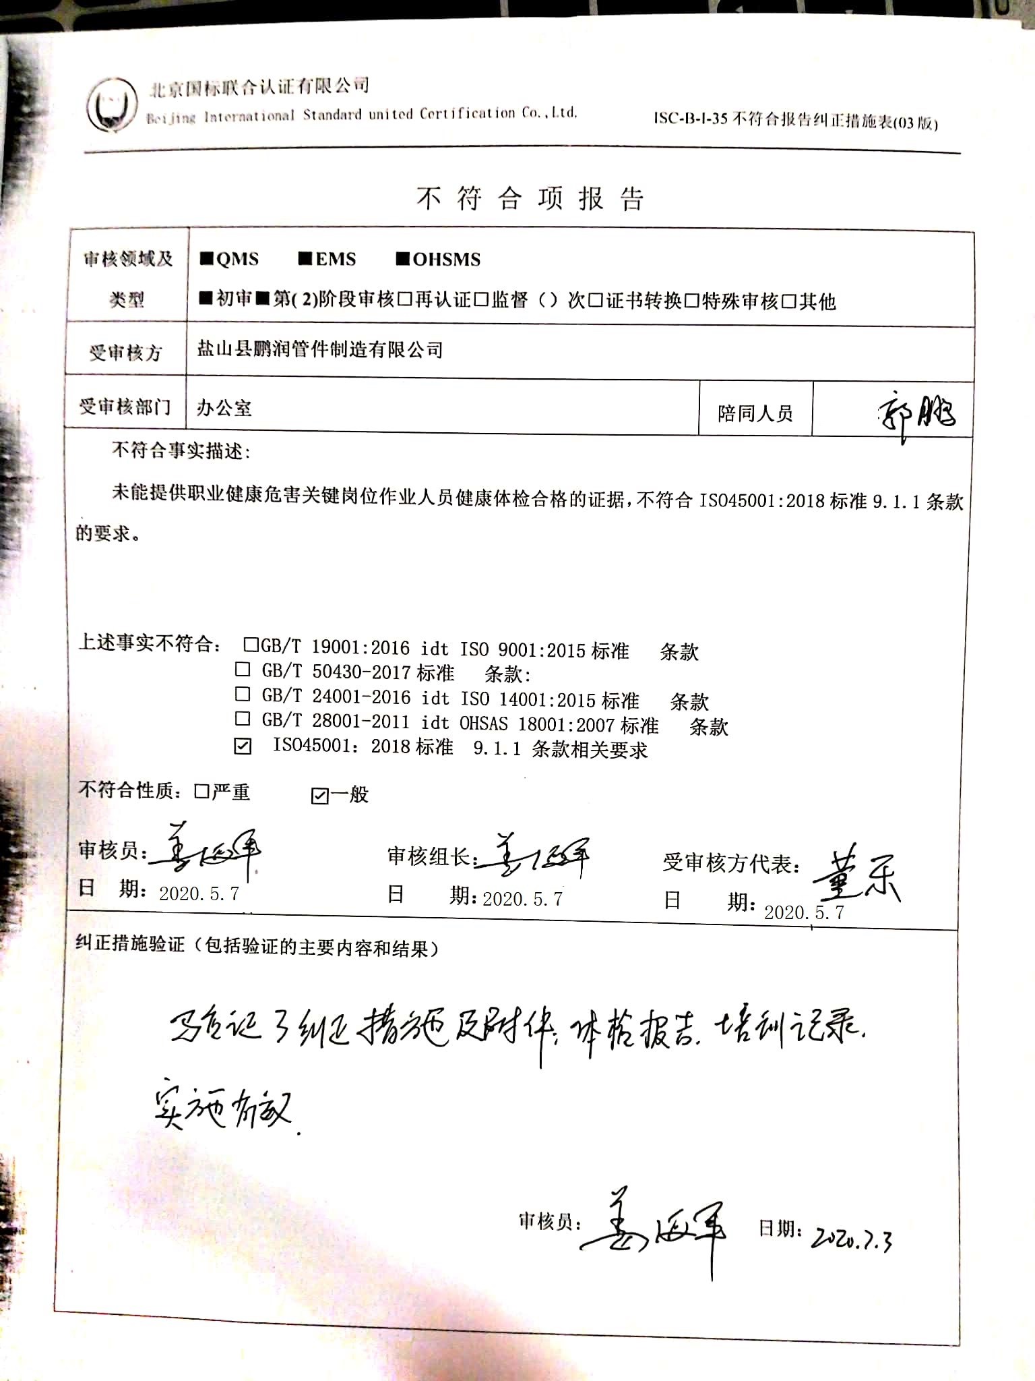
不 符 合 项 报 告
审核领域及类型 | ■QMS ■EMS ■OHSMS  ■初审■第( 2)阶段审核□再认证□监督（）次□证书转换□特殊审核□其他
受审核方 | 盐山县鹏润管件制造有限公司
受审核部门 | 办公室 | 陪同人员 | 郭鹏
不符合事实描述:
未能提供职业健康危害关键岗位作业人员健康体检合格的证据，不符合ISO45001:2018标准9.1.1条款的要求。

上述事实不符合： □GB/T 19001:2016 idt ISO 9001:2015标准 条款
□ GB/T 50430-2017标准 条款:
□ GB/T 24001-2016 idt ISO 14001:2015标准 条款
□ GB/T 28001-2011 idt OHSAS 18001:2007标准 条款
☑ ISO45001：2018标准 9.1.1 条款相关要求

不符合性质：□严重 ☑一般

审核员： 审核组长： 受审核方代表：
日 期： 日 期： 日 期：
纠正措施验证（包括验证的主要内容和结果）

审核员： 日期：
不符合项纠正措施表
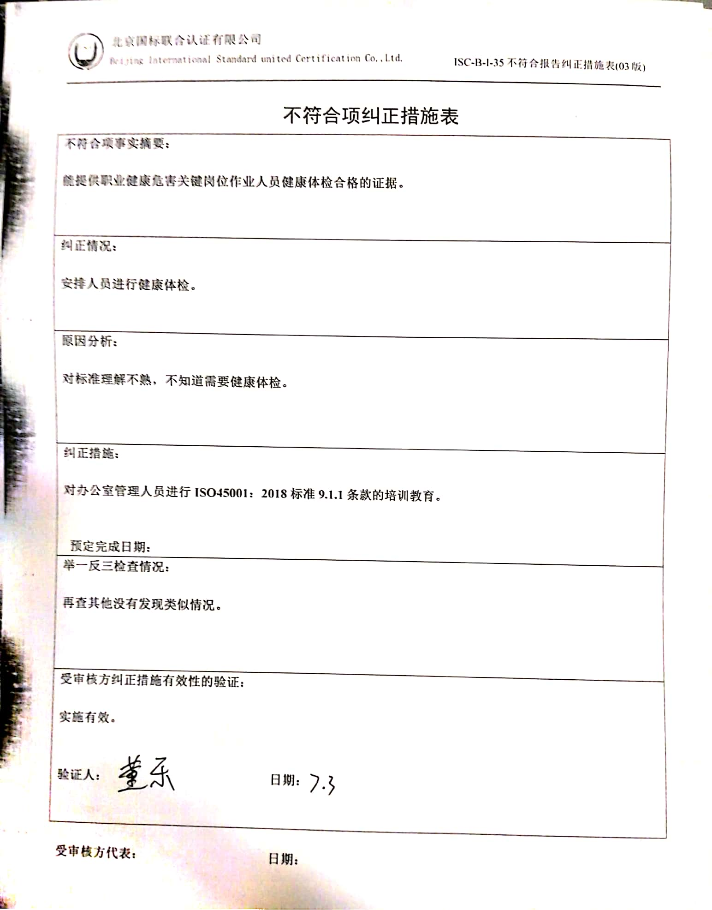
不符合项事实摘要：

能提供职业健康危害关键岗位作业人员健康体检合格的证据。

纠正情况：

安排人员进行健康体检。

原因分析：

对标准理解不熟，不知道需要健康体检。

纠正措施：

对办公室管理人员进行ISO45001：2018标准9.1.1条款的培训教育。

预定完成日期：
举一反三检查情况：

再查其他没有发现类似情况。

受审核方纠正措施有效性的验证：

实施有效。

验证人： 日期：

受审核方代表： 日期：

